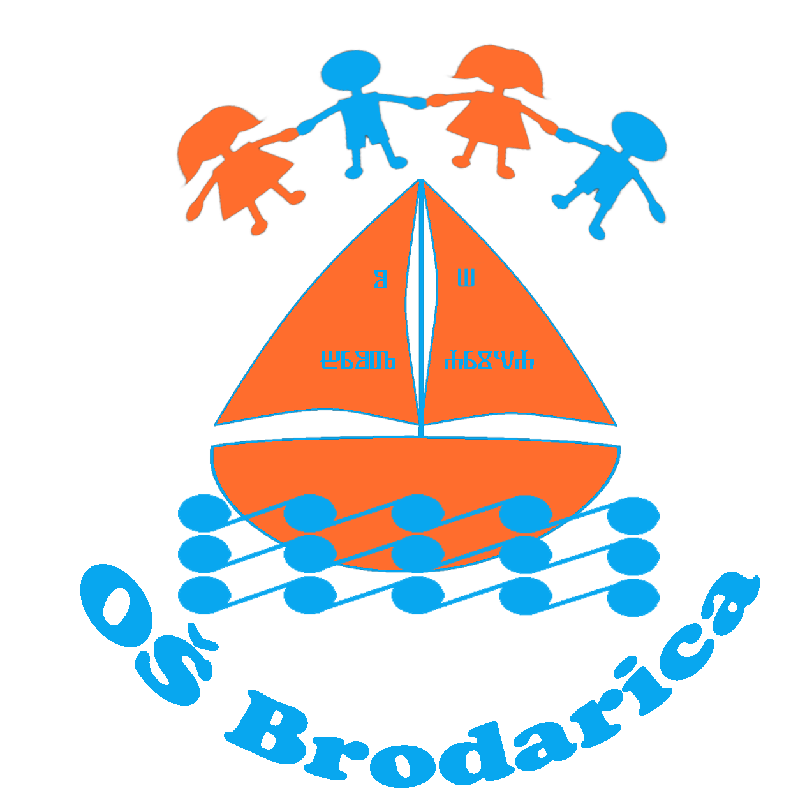
OSNOVNA ŠKOLA BRODARICA
BRODARICA
22 010 Brodarica, Gomljanik 100, OIB. 57942104056
Tel. 00385(0)22 350 315, 00385(0)22 351 208 Fax. 022 350 315, 022 351 208
E- mail. ured@os-brodarica.skole.hr

KLASA: 112-01/18-01/02
URBROJ: 2182-62-01-18-01

Brodarica, 4. siječnja 2018. godine

- svim kandidatima –

Premet: Obavijest o rezultatima natječaja za radno mjesto kuhar/kuharica
objavljenog od 15.12.2017. do 23.12.2017. godine

Izvješćujemo sve prijavljene kandidate da je prema natječaju za radno mjesto kuhar/kuharica, određeno puno radno objavljenom dana 15. prosinca 2017. godine na mrežnim stranicama i oglasnim pločama Hrvatskog zavoda za zapošljavanje te mrežnim stranicama i oglasnoj ploči Osnovne škole Brodarica uz suglasnost Školskog odbora od 3. siječanja 2018. godine izabrana Snježana Lokas, KV kuhar.

Svim kandidatima prijavljenim na natječaj zahvaljujemo za iskazanom interesu za rad u Osnovnoj školi Brodarica.

Ravnatelj
Emil Božikov, prof.

